一、已发表论文证明流程

学生可根据Webof Science网站自行查询已发表的论文信息，具体流程如下：

1. 进入Webof Science网站，网址：<http://apps.webofknowledge.com/UA_GeneralSearch_input.do?product=UA&search_mode=GeneralSearch&SID=8Fi5ykseAM1dWyuftkD&preferencesSaved=>

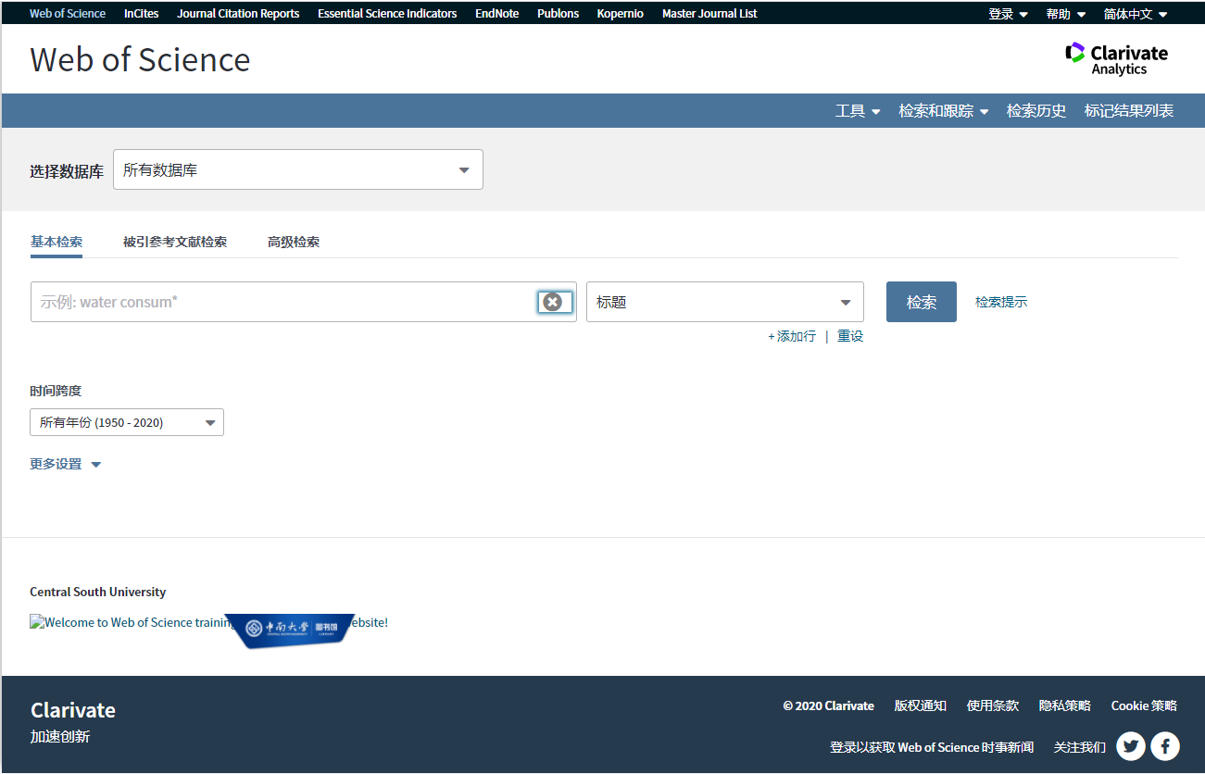

1. 在标题栏输入自己要检索的文章名称进行检索

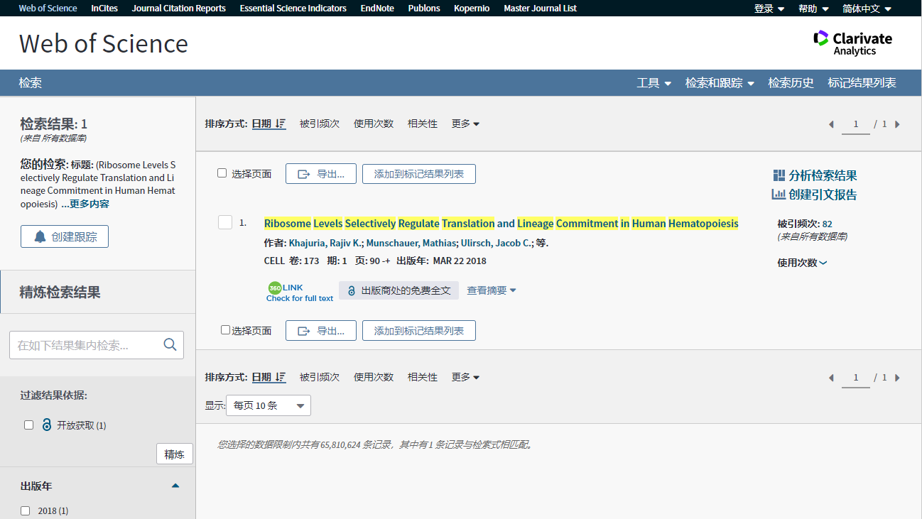

1. 点击论文查看论文详情（**在纸质版材料中标注出第一作者、通讯作者、杂志名称以及发表时间**）

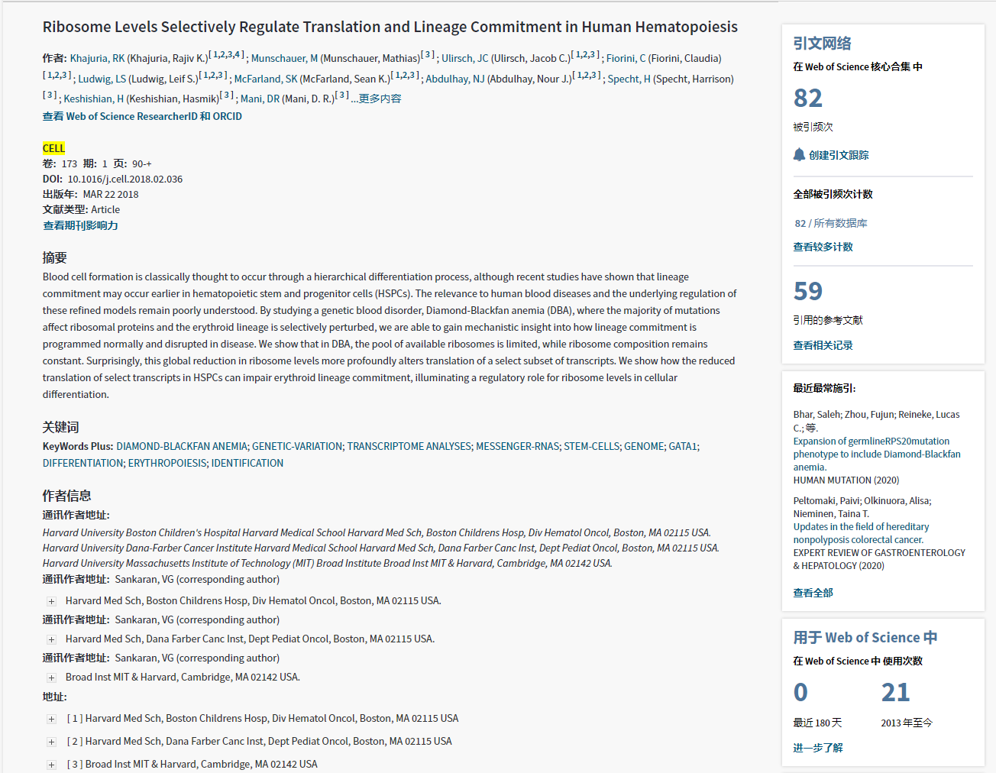

1. 点击步骤3中的查看期刊影响力（**IF值以及JCR分区**）

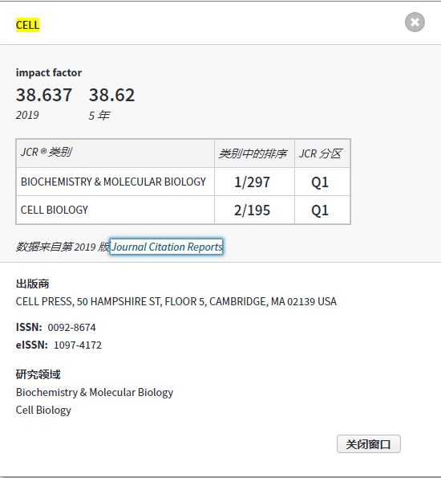

注意：学生需提交步骤3的论文详情（**需标注标注出第一作者、通讯作者、杂志名称以及发表时间，如一页无法完全截图可分成两页。**）以及步骤四的期刊影响力详情（**需与步骤3中的杂志名称一致**）。

1. 学生截图3和4，并打印，本人签字，随其它奖助学金申请材料一起提交。

二、在线发表论文证明流程

具体流程如下：

1. 在线发表的论文打印论文首页或全文，由导师签字并加注正式发表字样；
2. 打印期刊分区证明，由导师签字并加注正式发表字样。
3. 将以上两份证明材料随其它奖助学金申请材料一起提交。

期刊分区证明获取方法如下：

**a.**进入Web of Science网站（网址：

<http://apps.webofknowledge.com/UA_GeneralSearch_input.do?product=UA&search_mode=GeneralSearch&SID=8Fi5ykseAM1dWyuftkD&preferencesSaved=>），在出版物名称一栏输入自己发表文章的期刊名称进行检索,例如：《cell》。

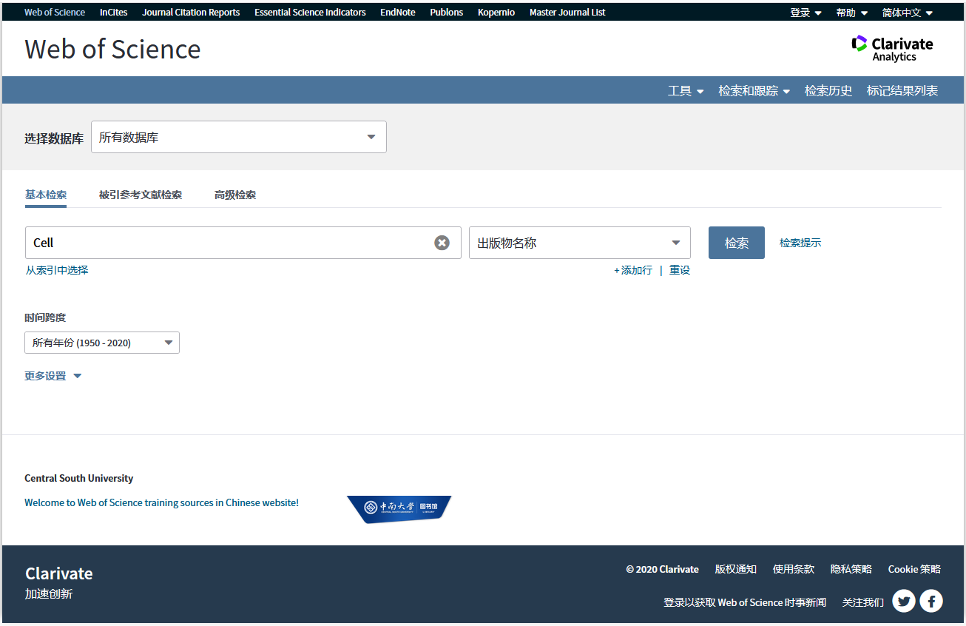

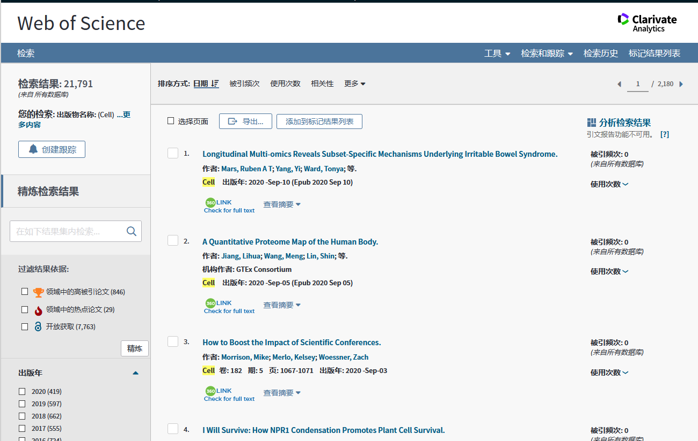

**b.**点击一篇该期刊发表的论文查看论文详情



**c.**点击步骤b中的查看期刊影响力（**IF值以及JCR分区**）,截图并打印。

